**آزمایشگاه الکترونیک 2  
دانشگاه شیراز**  
  
فائزه معتضدیان-9532588

**آزمایش یک: تقویت کننده ی عملیاتی 1**

**1- تقویت کننده ی وارون ساز**

ابتدا مدار را میبندیم:

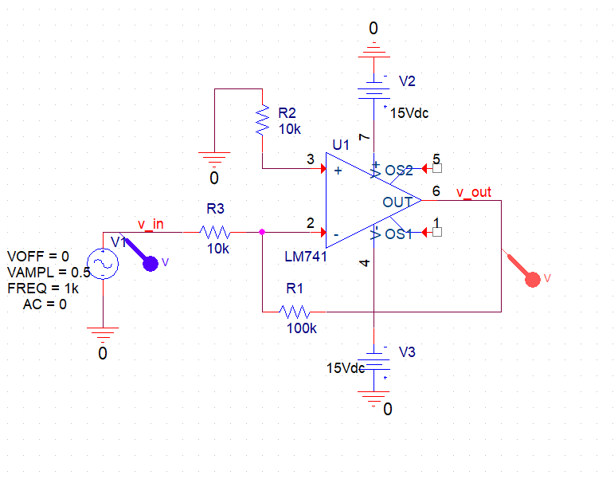

نمودار خروجی و ورودی:

دامنه ی پیک-پیک ورودی 1 ولت و دامنه ی پیک-پیک خروجی 10 ولت است، پس بهره 10 است با 180درجه اختلاف فاز(با توجه به نمودارها)

برای رسم v_out برحسب ورودی، ابتدا گره ها را نامگذاری میکنیم و نمودار را رسم میکنیم:

طبق انتظار ، نموداری خطی با شیب -10 داریم

با تغییر ورودی با حدی که به ناحیه ی غیرخطی برسیم، خواهیم داشت:درین حالت ولتاژ پیک-پیک ورودی 3.5ولت است.

ورودی و خروجی مدار:



**2- تقویت کننده ی ناوارن ساز:**

مدار را رسم میکنیم:

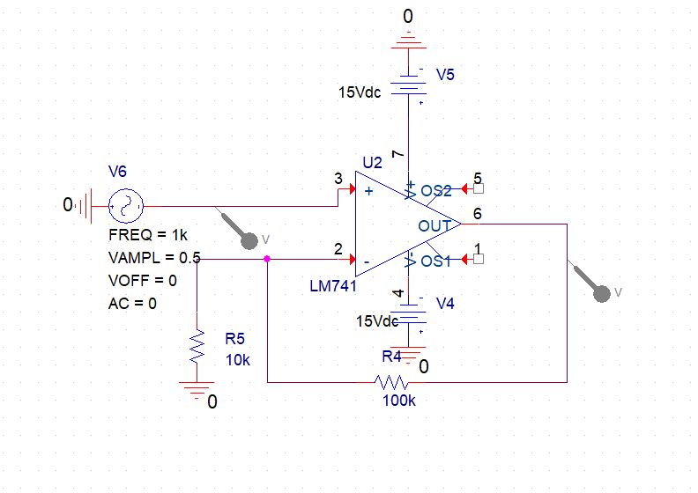

ورودی و خروجی را مشاهده میکنیم:مشاهده میشود خروجی در حدود 11 برابر ورودی است و اختلاف فاز ندارد، یعنی بهره +11 است.  
نمودار v_out برحسب v_in را رسم میکنیم:که نشان میدهد در ناحیه ی عملکرد خطی با بهره ی مثبت هستیم.  
حال اگر پایه های مثبت و منفی آپ امپ را عوض کنیم،داریم:

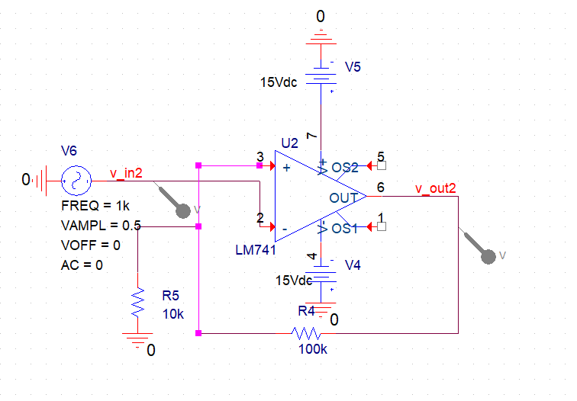

و نمودار های ورودی و خروجی:

و خروجی برحسب ورودی:



**3- انتگرال گیر:**

مدار :

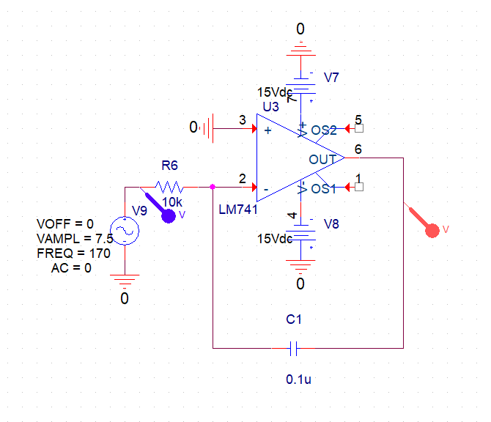

فرکانس را به قدری تغییر میدهیم که دامنه ی ورودی و خروجی یکسان شود:

در فرکانس حدود 170 هرتز این اتفاق تقریبا رخ میدهد:



با موج مربعی:

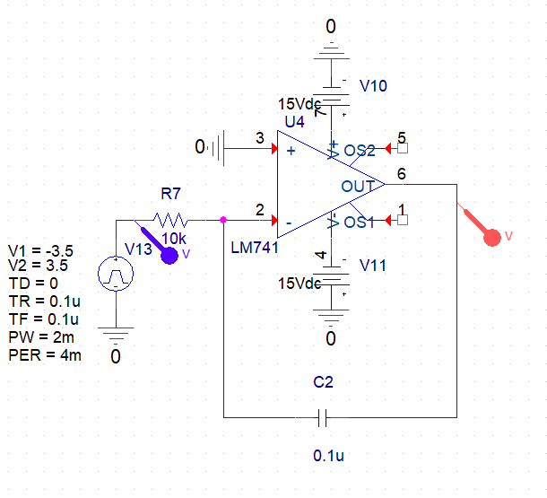

که در فرکانس حدود 250 هرتز، گین تقریبا برابر با 1 است:



**4- مشتق گیر:**

مدار:

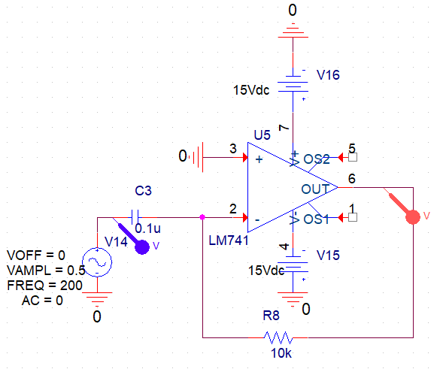

در فرکانس حدود 200هرتز،دامنه ی ورودی و خروجی تقریبا برابر میشود:

*مدار من با خازن 0.1nF در فرکانس قابل قبولی جواب نمیگرفت و مجبور به تغییر مقدار خازن شدم.

با موج مثلثی:

مدار:

باید به کمک منبع پالس، مثلث بسازیم

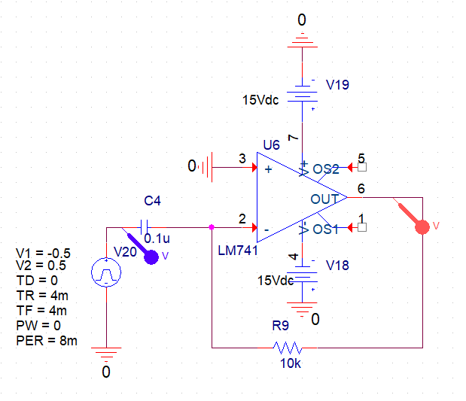

درین حالت در خروجی خواهیم داشت:



که دامنه ورودی و خروجی تقریبا برابر است و فرکانس برابر با 125هرتز است.